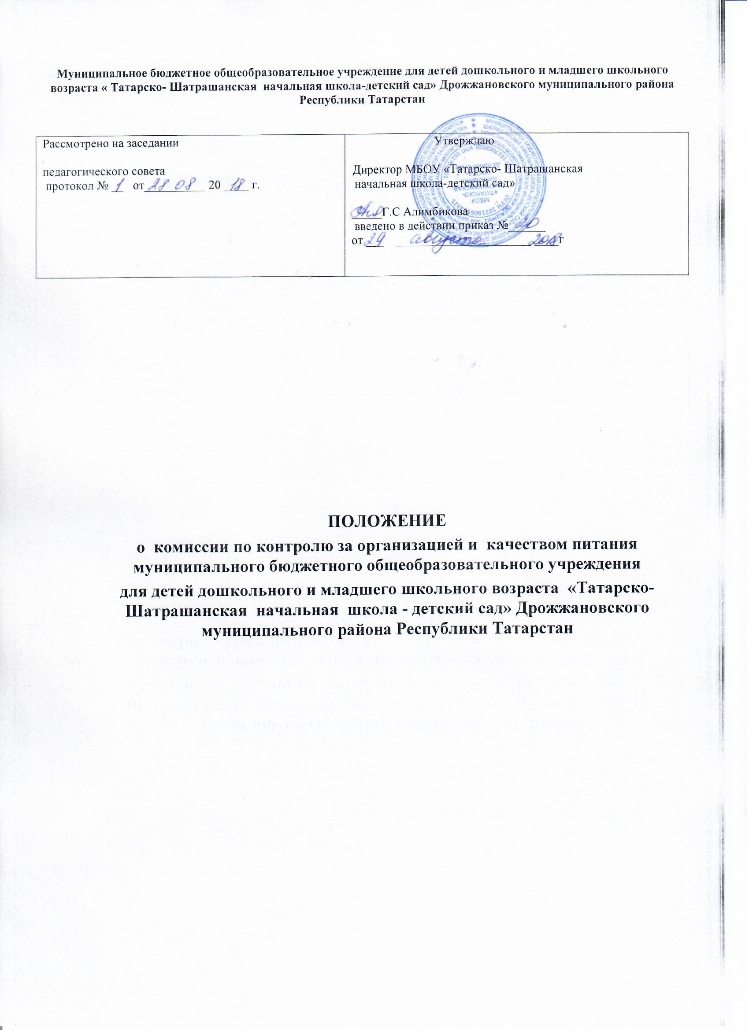

1.Общие положения

1.1. Целью организации комиссии по контролю за организацией и качеством питания обучающихся и воспитанников школы- сада (далее – комиссии) является усиление контроля за организацией питания обучающихся и воспитанников .
1.2. В комиссию могут входить все субъекты образовательного процесса: педагоги, родители ( законные представители).

1.3. Численность членов комиссии может составлять от 4 до 7 человек.

1.4. Педагоги школы назначаются в комиссию приказом директора школы, представители родительской общественности выдвигаются родителями ( законными представителями).

1.5. Комиссия отчитывается о проделанной работе не реже одного раза в четверть на педагогическом совете, на родительских собраниях - по мере необходимости.

1.6. Члены комиссии выполняют свои обязанности на общественных началах без освобождения от основной работы. Комиссия осуществляет свою деятельность в соответствии с планом работы, который принимается на заседании комиссии. Заседания комиссии проводятся по мере необходимости, но не реже одного раза в квартал.

1.7. В своей работе комиссия взаимодействует с органами надзора, государственными органами управления охраной труда и др.

1.8. Комиссия в своей деятельности руководствуется законодательными и иными нормативными правовыми актами Российской Федерации, а также нормативными локальными актами школы.

2. Задачи, которые решает общественная комиссия:

2.1. Контроль за исполнением нормативных и правовых актов по организации питания обучающихся и воспитанников.
2.2. Контроль организации питания обучающихся и воспитанников: соблюдение графика питания, соблюдение температурного режима выдачи блюд, соблюдение норм выдачи блюд и изделий, культура обслуживания, санитарное состояние столовой. Результаты контроля оформляются актом.

3.Основные направления деятельности общественной комиссии.

3.1. Определение контингента обучающихся, имеющих право на льготное питание .
3.2. Проведение систематических проверок по качеству и безопасности питания в соответствии с утвержденным планом работы. (Приложение №1)
3.3. Осуществление контроля:
• За рациональным использованием финансовых средств, выделенных на питание обучающихся;
• За целевым использованием продуктов питания и готовой продукции в соответствии с предварительным заказом;
• За соответствием рационов питания и норм раздачи готовой продукции согласно утвержденному меню;
• За качеством готовой продукции;
• За санитарным состоянием пищеблока;
• За качеством сырой продукции , выполнением графика поставок продуктов и готовой продукции, сроком их хранения и использования;
• За организацией приема пищи обучающимися;
• За соблюдением графика работы столовой .
• . Результаты проверок комиссии, а также меры, принятые по устранению недостатков оформляются актами и рассматриваются на заседании комиссии с приглашением заинтересованных лиц.

3.4.Проведение опроса обучающихся по качеству организации питания и обслуживания и представление полученной информации директору школы.

4. Права комиссии

4.1. Получать от директора школы информацию об организации питания обучающихся, формировании цен и т.д.

4.2. Участвовать в работе по улучшению качества организации питания и увеличению охвата питанием обучающихся и воспитанников .

Приложение №1.

Рекомендуемые темы проверок по организации питания обучающихся.
1. Проверка качества питания.

1.1. Проверка качества поставляемой продукции и сырья.
1.2. Готовность столовой к работе в новом учебном году (наличие прилавка, раздаточной линии, линии подогрева, , холодильника).
1.3. Проверка сроков реализации и условий хранения готовой продукции и сырья.
1.4. Проверка наличия меню, соответствие вывешенного меню фактическому питанию, выполнение норм раздачи готовой продукции.
1.5. Контроль за организацией приема пищи обучающимися.
1.6. Контроль за соблюдением санитарно-дезинфикционного режима в период карантина в школе.
1.7. Контрольные проверки по закладке сырья для приготовления блюд.
1.8. Контрольное взвешивание отпускаемой продукции.
1.9. Проверка соответствия документации на продукты, поступающие на пищеблок.
1.10. Соблюдение температурного режима отпуска готовых блюд.
1.11. Проверка наличия необходимой информации на стенде столовой.
1.12. Контроль организации приема пищи учащимися (санитарное состояние обеденного зала, обслуживание, самообслуживание).
1.13. Соблюдение гигиенических норм и правил учащимися во время приема пищи.

2. Проверка санитарного состояния столовой и пищеблока.

2.1. Наличие достаточного количества посуды и кухонного инвентаря на пищеблоке, маркировка.
2.2. Проверка личных медицинских книжек сотрудников пищеблока, соблюдение правил личной гигиены персоналом столовой, наличие на пищеблоке журнала здоровья.
2.3. Наличие спецодежды, наличие и условие хранения инвентаря. Наличие и условия хранения на пищеблоке дезинфицирующих средств, соблюдение гигиенических требований по уборке помещения и мытья посуды.
2.4. Соблюдение санитарного состояния пищеблока, обеденного зала и подсобных помещений.
2.5. Наличие инструкций по использованию технологического оборудования.
2.6. Состояние технологического оборудования, его исправность, наличие термометров.

3.Контроль за выполнением условий государственного контракта.

3.1. Контроль исполнения финансовых обязательств.
3.2. Контроль объема услуг, оказываемых по государственному контракту.
3.3. Проверка поставляемой продукции на содержание ГМО ( наличие подтверждающей документации).
3.4. Контроль за поставкой мяса и мясопродуктов, изготовляемых из отечественного сырья.
3.5. Контроль качества услуг и соблюдение сроков их выполнения, оказываемых по государственному контракту.

